令和６年度発達障がい精神科医師養成研修

大阪精神医療センターにおける臨床実習について

　今回受講していただきます大阪府発達障がい精神科医師養成研修では、「講義」や「事例検討」のほか、大阪精神医療センターにおいて「実習」といたしまして、初診場面への陪席や心理検査の見学を行うこととしています。

つきましては、ご希望の日程について、１月から２月までのご意向をお伺いさせていただきますので、第１希望から第７希望までの日時を申し込みフォームに入力してください。

なお、受講可となった際も、他の受講者との日程調整の結果、ご希望に沿えない場合がございます。その場合は、再調整をさせていただきますので、改めてご連絡させていただきます。

**≪当日の注意事項≫**

◆持ち物について

**・白衣をご持参ください。**

◆来院時間について

・午前の場合

９時までに精神医療センターの「児童・思春期科」１階受付へ

お越しください。受付の担当者がご案内いたします。

・午後の場合

13時までに精神医療センターの「児童・思春期科」１階受付へ

お越しください。受付の担当者がご案内いたします。

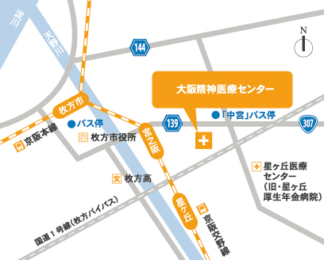

≪会場≫

　　大阪精神医療センター

